¡Alquile una computadora portátil gratis para su familia! ¡Soporte Técnico incluido!

HEAD START de la Ciudad de OAKLAND
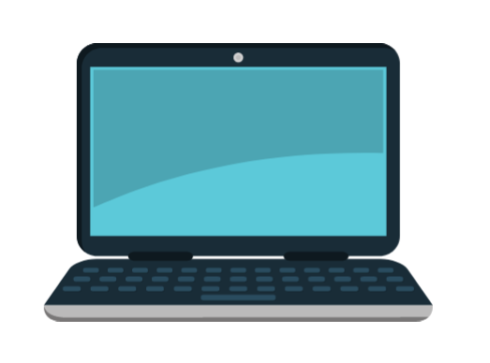
BIBLIOTECA DE TECNOLOGIA PRESTADA
2020-2021 y más!

¿Qué es la Biblioteca de Tecnología Prestada?
El Propósito de esta biblioteca de tecnología es proporcionar a cada familia de Oakland Head Start la tecnología que su familia puede necesitar. Este año, la biblioteca incluye computadoras portátiles con pantalla táctil y soporte técnico. Se espera que la biblioteca se amplíe en los próximos años. Toda la tecnología está disponible para que las familias la renten de forma gratuita y debe devolverse o renovarse al final de año del programa. Para 2020-2021, hay un límite de una computadora portátil por familia
¿Cómo puedo recibir tecnología de la biblioteca?
Para recibir una computadora Portátil con pantalla táctil, deberá: 1) ser una familia de Early Head Start/Head Start, incluyendo las familias de servicio en casa. 2) completar un formulario y 3) recoger la computadora portátil de un día de distribución. El defensor de familias (family advocate) de su sitio se comunicará con usted para ayudarlo a completar el formulario. También le informarán sobre el día, la hora y el lugar de los días de distribución
¿Cuánto tiempo puedo alquilar la tecnología?
Puedes alquilar la tecnología hasta el final del año del programa. Este año, las computadoras portátiles deben devolverse en junio de 2021. Tendrá la opción de renovar el alquiler de su computadora portátil si tiene un hijo inscrito en el próximo año del programa (2021-2022) y si complete un formulario de renovación.
¿Dices que esto es gratis? ¿Qué pasa si la tecnología se pierde, se la roban o se daña?
La computadora se puede alquilar gratis. No se le cobrará una tarifa si la tecnología se pierde, se la roban o se daña. Se le pedirá que complete un formulario que documente lo sucedido. Además, es posible que no pueda obtener una computadora de reemplazo. Sin embargo, nuestro objetivo es hacer que la biblioteca sea fácil de usar y accesible.
¿Y si necesito soporte técnico?
Nos asociamos con Tech Exchange para brindarle soporte técnico gratuito en varios idiomas. Tech Exchange está disponible de lunes a viernes de 9am a 5pm al 510-866-2260, por teléfono y por mensaje de texto en inglés, español, y mandarín. Visite tecexchange.org para obtener más información.

